La honte à l’adolescence

La honte est un affect qui surgit exactement à l’instant du dévoilement, sous le regard de l’Autre, d’un trait du sujet lié à son désir, à sa jouissance cachée ou à sa forme corporelle. La réactivation pulsionnelle à la puberté fait resurgir parfois avec une grande violence cet affect qui s’articule à toutes les modalités de jouissance, depuis les plus archaïques jusqu’aux représentations les plus normées, où le sujet peut avoir honte de ce dont il est privé. Il en découle que cet affect se retrouve dans tous types de structures.
Freud avait repéré son incidence dans la clinique de la névrose obsessionnelle et de l’agoraphobie, il a aussi établi le lien de la honte avec l’avènement de la phase de latence et la dimension du surmoi, indexant ainsi la honte à la culpabilité. Mais un siècle plus tard, on peut se demander si la clinique de la honte n’a pas supplanté celle de la culpabilité.
Lacan avance que le sujet honteux est un sujet qui se voit être vu. L’insistance sur le regard est récurrente, en particulier à l’adolescence. En témoigne, par exemple, l’expression « se taper l’affiche ».
Les manifestations de la honte sont très variées, au cœur de l’intime, exposant subitement sans prévenir la négociation du sujet avec le sexuel, le ratage face aux idéaux. Elle peut envahir tout l’espace psychique, devenir centrale, déterminer une inhibition majeure, jusqu’à amener un vacillement de la position de sujet - au point d’interdire la parole, d’empêcher toute expression, d’opacifier l’espace. Le clinicien peut parfois être désemparé. Le sujet, mis en défaut devant les attentes de l’Autre, se met en retrait, en décalage, et en vient parfois à s’exclure de tout lien social, ou à l’investir avec une identité d’emprunt. Comment accueillir alors ce qui se présente d’abord comme une saturation de la pensée par l’affect ? Comment entendre la honte et permettre son expression dans notre clinique ? Autoriser le sujet à l’âge adolescent à mettre en mots les circonstances de sa survenue puis de son émergence ? Comment enfin par le psychodrame, la psychothérapie ou la consultation, permettre un dégagement subjectif hors de l’emprise de la honte ?

Comité d’organisation : D. Lauru, S. Stern, J. Menrath

Le CMPP Etienne Marcel

Le Centre médico-psychologique Etienne Marcel fait partie d’un ensemble institutionnel comportant également un Hôpital de Jour pour adolescents et un Etablissement médico-psychologique. L’Association du Centre Etienne Marcel, qui gère ces trois établissements, a été créée en 1961 à l’initiative de quatre psychanalystes de courants différents : Thérèse Tremblay-Dupré, Charles Brisset, Madeleine Casanova et Bernard This, vite rejoints par Françoise Dolto.

Le CMPP est un lieu d’accueil non sectorisé, de consultations, de diagnostics et de soins, en cure ambulatoire, recevant des enfants et des adolescents de 0 à 20 ans, avec extension possible jusqu’à 25 ans.

L’équipe du CMPP est pluridisciplinaire, constituée de professionnels travaillant autour de deux axes principaux : la psychanalyse et la psychopédagogie.

CMPP du Centre Etienne Marcel
10 rue du Sentier -75002 Paris
cmpp-secretariat@asso-cem.org – 01 42 33 21 52

Journée du CMPP
du Centre Etienne Marcel

LA HONTE A L’ADOLESCENCE

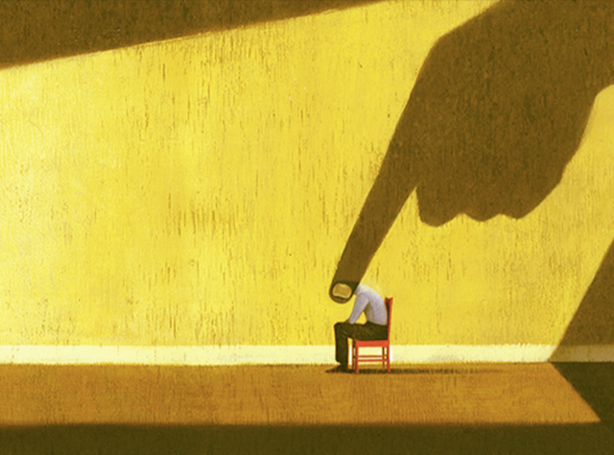

Vendredi 29 juin 2018

Lieu : salle Notre Dame des Champs
92 bis Bd du Montparnasse - 75014 Paris
La Honte à l’adolescence

9h : Introduction

Yves Edel
Psychiatre, Président de l’Association
du Centre Etienne Marcel (CEM)

Modérateur

Christian Hoffmann
Psychanalyste, Professeur des Universités Université Paris Diderot

Hervé Le Tellier
Ecrivain, membre de l’Oulipo
Dernier ouvrage paru : Toutes les Familles Heureuses

Didier Lauru : L’hontologie adolescente
Psychanalyste, Médecin Directeur CMPP du CEM

Pause

Eric Flame : Ça ne te regarde pas
Psychanalyste, psychiatre consultant CMPP du CEM

Bénédicte Rochas : Honte et décrochage
Psychothérapeute, psychologue CMPP du CEM

Sarah Stern : La honte de la mère
Psychanalyste, psychiatre consultante CMPP du CEM

12h30-14h : Pause déjeuner

Modérateur

Tristan Garcia-Fons
Pédo-psychiatre, psychanalyste

Marie-Alice Dronet : Être vu, échec et mat(h)
Psychanalyste, psychologue CMPP du CEM

Boris Chaffel : L’oubli de la communauté
Psychanalyste, psychologue CMPP du CEM

Sonia Araquistain : Le sujet éhonté
Psychanalyste, psychologue CMPP du CEM

Jean-François Solal : Faire tache dans le tableau
Psychanalyste, psychiatre CMPP du CEM

Lieu : salle Notre Dame des Champs
92 bis Bd du Montparnasse 75014 Paris

Bulletin d’inscription

Renseignements : Mylène le Fichoux
01 42 33 21 52 - cmpp-secretariat@asso-cem.org

Inscriptions : Pascale Labat
0143 38 91 07 – hj-secretariat@asso-cem.org
A retourner au Centre Etienne Marcel
3, Cité d’Angoulême – 75011 Paris

Agrément de formation : 117517866575

Accompagné de votre règlement, à l’ordre de : Association Scientifique du CEM

Tarifs :
Inscription individuelle : 50 €
Formation continue : 70 €
Etudiants / demandeurs d’emploi : 10 €
(sur justificatif)

Nom : ……………………………………………………………………………………………………………………………
Prénom : ……………………………………………………………………………………………………………………
Profession : ……………………………………………………………………………………………………………
Mail : ………………………………………………………………………………………………………………………………
Tél : …………………………………………………………………………………………………………………………………

Nom de l’employeur (obligatoire si formation continue) : ………………………………………………...………………………………………………………………
Adresse : ……………………...……………………………………………………………………………………………
Mail : ………………………………………………………………………………………………………………………………

